|  |  |
| --- | --- |
| **ỦY BAN NHÂN DÂN**  **XÃ QUẢNG THÁI**  Số:......./TB- UBND | **CỘNG HÒA XÃ HỘI CHỦ NGHĨA VIỆT NAM**  **Độc lập -Tự do -Hạnh phúc**  *Quảng Thái, ngày 27 tháng 02 năm 2019* |

**THÔNG BÁO**

**Về việc thực hiện điểm danh giờ làm việc**

**qua Trang thông tin điều hành tác nghiệp**

Kính gửi: Toàn thể các đồng chí cán bộ, công chức trong cơ quan

Kể từ ngày 01 tháng 03 năm 2019, UBND xã thực hiện điểm danh giờ làm việc đối với toàn thể cán bộ, công chức thuộc cơ quan UBND xã trên Trang Thông tin điều hành tác nghiệp.

**1.Các bước thực hiện**

-Trên giao diện Internet, gõ: **Quangthai.thuathienhue.egov.vn,** sẽ xuất hiện trang Thông tin điều hành tác nghiệp xã Quảng Thái.

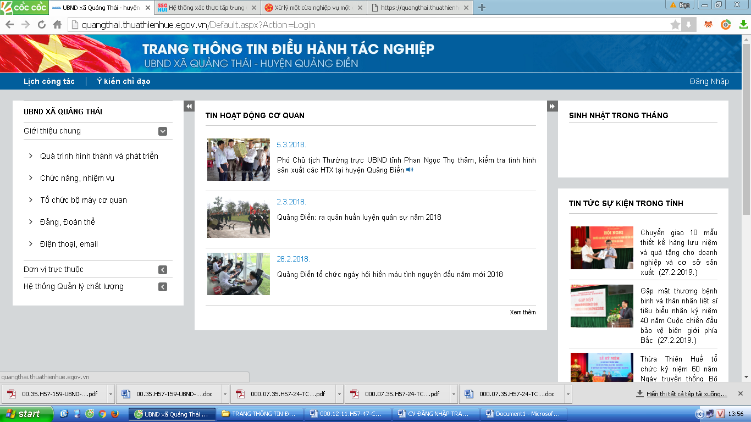

-Tại mục **đăng nhập**, Cán bộ, công chức click vào và xuất hiện:

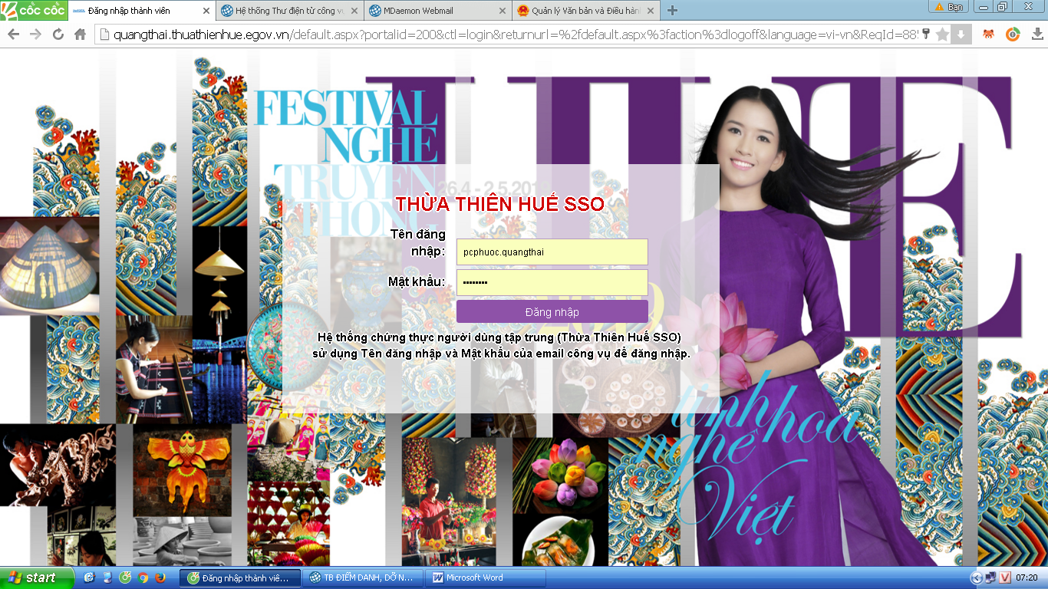

**Tên đăng nhập**: địa chỉ thư điện tử công vụ của cá nhân

**Mật khẩu:** MK thư điện tử công vụ.

Sau khi đăng nhập xong, giao diện điểm danh giờ làm việc như sau:

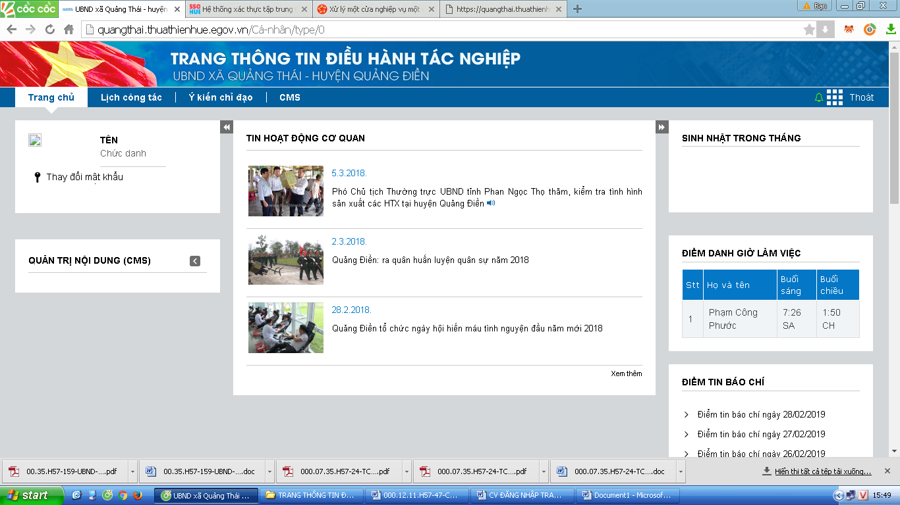

**2. Quy định điểm danh giờ làm việc:**

- Hàng ngày, tất cả cán bộ, công chức phải điểm danh giờ làm việc 02 lần vào đầu giờ buổi sáng và đầu giờ buổi chiều. Thời gian đăng nhập vào Trang điều hành tác nghiệp thể hiện thời gian có mặt làm việc tại cơ quan.

- Nếu không thực hiện đăng nhập điểm danh, coi như ngày đó vắng mặt.

- Đối với các cuộc họp ngoài cơ quan, cán bộ công chức phải thực hiện đăng ký lịch công tác trên trang thông tin điện tử đồng thời báo cáo Chủ tịch UBND xã.

- Định kỳ hàng tháng, UBND xã sẽ tổng hợp kết quả điểm danh giờ làm việc của CBCC. Đây là cơ sở để đánh giá, phân loại CBCC cuối năm.

***Trên đây là thông báo về việc thực hiện điểm danh giờ làm việc trên trang thông tin điều hành tác nghiệp. UBND xã yêu cầu toàn thể cán bộ, công chức trong cơ quan thực hiện nghiêm túc./.***

|  |  |
| --- | --- |
| ***Nơi nhận:***  -Như trên;  -Thường vụ Đảng ủy;  - Thường trực HĐND xã;  - CT, PCT UBND xã;  - Toàn thể CBCC;  -Lưu VP. | **TM.ỦY BAN NHÂN DÂN**  **CHỦ TỊCH**  **Lê Ngọc Bảo** |

**TÀI KHOẢN MAIL CÔNG VỤ VÀ SỬ DỤNG**

**ĐĂNG NHẬP TRANG ĐIỀU HÀNH TÁC NGHIỆP**

*(kèm theo Thông báo số ....../TB-UBND, ngày 04/3/2019 của UBND xã)*

|  |  |  |  |  |
| --- | --- | --- | --- | --- |
| **STT** | **Họ và tên** | **Chức vụ** | **Tên đăng nhập và Thư điện tử công vụ** | **Mật khẩu đăng nhập** |
| 1 | Trần Hải | BT Đảng ủy | thai.quangthai@thuathienhue.gov.vn | aT#333qdn |
| 2 | Phan Nông | PCT HĐND xã | pnong.quangthai@thuathienhue.gov.vn | aT#333qdn |
| 3 | Hồ Cho | CB Văn xã | hcho.quangthai@thuathienhue.gov.vn | aT#333qdn |
| 4 | Trần Đức | PBT Đảng ủy | tduc.quangthai@thuathienhue.gov.vn | aT#333qdn |
| 5 | Văn Đức Xàng | Xã đội trưởng | vdxang.quangthai@thuathienhue.gov.vn | aT#333qdn |
| 6 | Văn Bửu | Chủ tịch UBMT | vbuu.quangthai@thuathienhue.gov.vn | aT#333qdn |
| 7 | Lê Hùng | CB Địa chính | lhung.quangthai@thuathienhue.gov.vn | aT#333qdn |
| 8 | Lê Huỵ | KTNS | lhuy.quangthai@thuathienhue.gov.vn | aT#333qdn |
| 9 | Hoàng Chương | CB tư pháp | hchuong.quangthai@thuathienhue.gov.vn | aT#333qdn |
| 10 | Hồ Nam | CT Hội CCB | hnam.quangthai@thuathienhue.gov.vn | aT#333qdn |
| 11 | Nguyễn Thị Cúc | CB Chính sách | ntcuc.quangthai@thuathienhue.gov.vn | aT#333qdn |
| 12 | Hoàng Minh Ngọc | Trưởng CA xã | hmngoc.quangthai@thuathienhue.gov.vn | aT#333qdn |
| 13 | Văn Vinh | VP UBND | vvinh.quangthai@thuathienhue.gov.vn | aT#333qdn |
| 14 | Hoàng T.M. Phương | Chủ tịch HPN | htmphuong.quangthai@thuathienhue.gov.vn | aT#333qdn |
| 15 | Hoàng T. Kim Ngân | KT NS | htkngan.quangthai@thuathienhue.gov.vn | aT#333qdn |
| 16 | Lê Ngọc Quang | CT Hội ND | lnquang.quangthai@thuathienhue.gov.vn | aT#333qdn |
| 17 | Hoàng Biên Thùy | CCĐịa chính | htbthuy.quangthai@thuathienhue.gov.vn | HtQv!nh3 |
| 18 | Phạm Hồng Phúc | Phó CT Mặt trận | phphuc.quangthai@thuathienhue.gov.vn | aT#333qdn |
| 19 | Hồ Viết Quang | PCT Hội CCB | hvquang.quangthai@thuathienhue.gov.vn | aT#333qdn |
| 20 | Hoàng Phước Lợi | Phó CA xã | hploi.quangthai@thuathienhue.gov.vn | HtQv!nh3 |
| 21 | Hoàng Minh Vương | Xã đội phó | hmvuong.quangthai@thuathienhue.gov.vn | aT#333qdn |
| 22 | Lê Đình Phong | NV Văn thư | ldphong.quangthai@thuathienhue.gov.vn | aT#333qdn |
| 23 | Trần Như Cương | Phó CA xã | tncuong.quangthai@thuathienhue.gov.vn | HtQv!nh3 |
| 24 | Trần Đương | Bí thư xã Đoàn | tduong.quangthai@thuathienhue.gov.vn | aT#333qdn |